UNIT 5 (Bon Appetit!) – PROGRESS TEST

Part 1. Write as many words and expressions as you can to describe various ways of food processing. Give their Russian equivalents. (No less than ten words are required!)

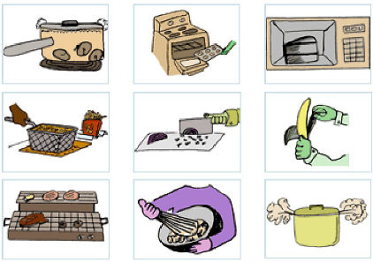

Part 2. What is your favorite cuisine? List at least 4 dishes.

Part 3. List ALL the ingredients of: (A) Russian Salad (B) Russian Pancakes (C) Borsch

Part 4. Write a short dialogue using ALL the following expressions.

- to make a complaint
- it’s not my cup of tea
- far from being delicious!
- who is responsible for…
- to taste awful
- it drives me bananas
- to get a free meal
- to spread the bad fame by word of mouth
- fruit of one’s labour
- to accept sincere apologies

Part 5. Translate the following sentences from Russian into English.

- Днем мне достаточно просто быстро перекусить.

- Не подскажете, где я могу попробовать типичные местные блюда?

- На закуску я хочу салат из креветок с авокадо; главное блюдо – что-нибудь, чтобы я мог наесться – рыбу с рисом или жаркое с картошкой; на сладкое – что-то легкое, может быть, мороженное на фруктовом соке? Нет, лучше принесите мне шоколадный торт.

- Я не ем блюда из птицы. Я предпочитаю молочные продукты.

- Какие специи лучше подойдут для жаркого из барашка? – Я думаю, укроп, петрушка, розмарин, тмин. И не забудь чеснок!

- Он любит приглашать девушек на свидание в рестораны с красивым декором, ведь для женщины часто сама процедура похода в «романтическое место» важнее, чем качество пищи.))

- Самое важное для здоровья – простая домашняя пища.

- Скажите пожалуйста, а обслуживание входит в счет, что вы мне принесли?

- Если будете в Америке, отправляйтесь в «Инфарктный Гриль». Это не то место, где вас будет предложена вкусная и здоровая еда по хорошей цене. Зато у вас есть шанс получить 8000 калорий за один обед.

- Знаменитый на весь мир повар Джеми Оливер утверждает, что в смысле питания «все мы очень хорошо трудимся, чтобы чувствовать себя не очень хорошо.»

- В современном мире тысячи людей умирают не от терактов или природных катастроф, а от болезней, связанных с неправильным употреблением пищи, в частности – от ожирения.

